  A.Ma.R.V. onlus  Associazione  Malati  Reumatici  Veneto  Sezione di VICENZA c/o Associazioni  OSPEDALE “SAN BORTOLO”  aperto al pubblico il primo sabato del mese  dalle ore 15,00 alle 17,00  www.amarv-veneto.it  amarv@libero.it  La sede del convegno  Villa Nievo Bonin Longare  Viale Europa Unita 12  Montecchio Precalcino (VI)  con il patrocino di 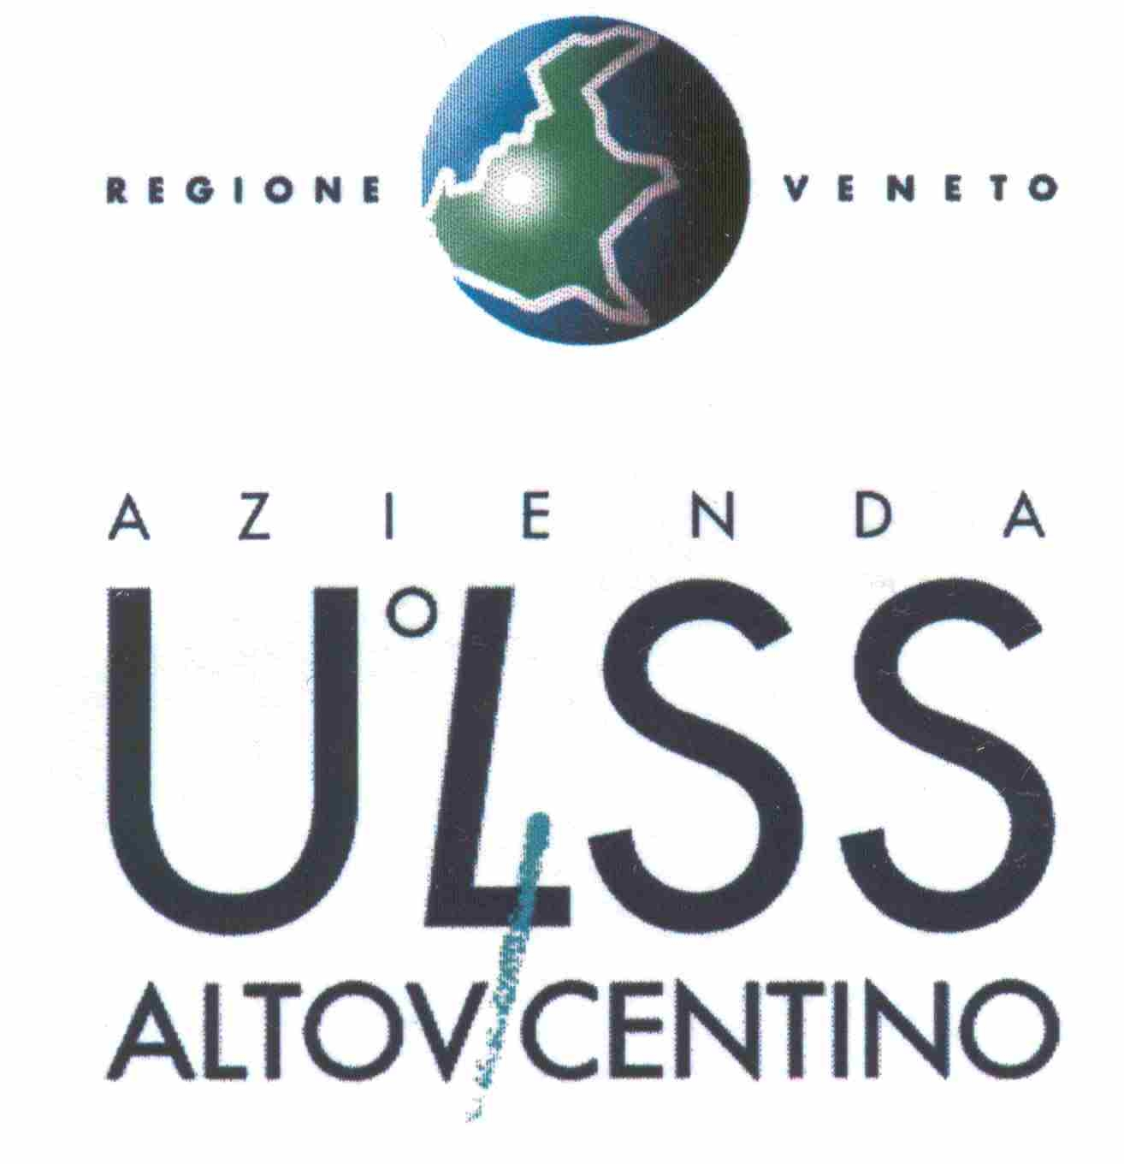 | CONVEGNO  AFFRONTIAMO  LE MALATTIE REUMATICHE:  ASPETTI MEDICI, PSICOLOGICI  ED ESPERIENZE DIRETTE  19 NOVEMBRE 2011  ore 15,00  MONTECCHIO PRECALCINO (VI)  PROGRAMMA  Ore 15,00 Presentazione Convegno  Moderatore  Mirca Lagni Responsabile UOS Reumatologia ULSS 4 Alto Vicentino  Prevalenza e aspetti clinici delle principali malattie reumatiche  Marta Podswiadek specialista ambulatoriale interno UOS Reumatologia ULSS 4 Alto Vicentino  Caratteristiche individuali ed interventi psicologici in persone con malattie reumatiche  Renata Ferrari Psicologo Psicoterapeuta UOS Psicologia Ospedaliera ULSS 6 Vicenza  Fibromialgia e artrite reumatoide studio sulla percezione di malattia e qualità di vita  Michela Capraio Psicologo referente gruppo auto mutuo aiuto associazione A.Ma.R.V. SEZIONE DI VICENZA  Auto mutuo aiuto il senso del gruppo raccontato dai partecipanti  Alice Corà Psicologo referente gruppoauto mutuo aiuto associazione A.Ma.R.V. SEZIONE DI VICENZA  Dibattito con il pubblico  ORE 18 conclusioni  L’incontro è aperto a tutte le persone interessate  Per informazioni : A.Ma.R.V. Onlus - Associazione Malati Reumatici Veneto  Via S.Lorenzo Giustiniani 6 30174 Mestre VENEZIA - Tel/Fax 041 5040987  www.amarv-veneto.it amarv@libero.it

